PONTIFÍCIA UNIVERSIDADE CATÓLICA DO PARANÁ
ENGENHARIA DE SOFTWARE

ANA PAULA
ARTUR BERTONI
BERNARDO PLOTTEGHER
LUIZ FERNANDO

MORAH: REUSO DE SOFTWARE NA GESTÃO CONDOMINIAL
Modelo de características, MPS.BR (GRU e DRU) e Database First

CURITIBA
2026

ANA PAULA
ARTUR BERTONI
BERNARDO PLOTTEGHER
LUIZ FERNANDO

MORAH: REUSO DE SOFTWARE NA GESTÃO CONDOMINIAL
Modelo de características, MPS.BR (GRU e DRU) e Database First

Trabalho apresentado ao curso de Engenharia de Software da Pontifícia Universidade Católica do Paraná, como requisito parcial de avaliação, abordando o modelo de características, os processos de reutilização do MPS.BR e a técnica Database First aplicados ao sistema Morah.

CURITIBA
2026

SUMÁRIO
1 INTRODUÇÃO
2 MODELO DE CARACTERÍSTICAS (PARTE I)
2.1 Tipos de características e de relações
2.2 Restrições
2.3 Análise automática do FeatureIDE
2.4 Justificativa de cada característica
3 MPS.BR: GERÊNCIA E DESENVOLVIMENTO PARA REUTILIZAÇÃO (PARTE II)
3.1 Gerência de Reutilização (GRU)
3.2 Desenvolvimento para Reutilização (DRU)
4 DATABASE FIRST (PARTE III)
4.1 Ferramenta utilizada
4.2 Procedimento
4.3 Artefatos gerados
4.4 Adaptações dos bundles
4.5 Resultados
4.6 Roteiro da demonstração
4.7 Limitações
5 CONSIDERAÇÕES FINAIS
REFERÊNCIAS

1 INTRODUÇÃO
O Morah é um sistema de gestão de condomínios composto por um backend em Spring Boot 3.5 (Java 21, banco SQLite) e um front-end React com foco em dispositivos móveis. O contrato da API (morah-openapi.yaml, versão 2.1.0) define os módulos Login, Tela Inicial, Financeiro, Portaria, Avisos, Reservas, Minha Unidade, Encomendas, Notificações e Personalização. Seis desses módulos podem ser ativados ou desativados pelo síndico de cada condomínio. Por isso, um mesmo código atende a condomínios com necessidades diferentes, o que caracteriza o Morah como uma linha de produtos de software (POHL; BÖCKLE; VAN DER LINDEN, 2005).
Este trabalho tem três objetivos: (i) representar a variabilidade do Morah em um modelo de características no FeatureIDE, com restrições e justificativas; (ii) classificar o sistema segundo os resultados esperados dos processos Gerência de Reutilização (GRU) e Desenvolvimento para Reutilização (DRU) do MPS.BR (SOFTEX, 2016) e propor adequações; e (iii) aplicar a técnica Database First, gerando classes, CRUD e telas automaticamente a partir do banco de dados.
Os artefatos produzidos ficam na pasta entrega do repositório morah-backend: o modelo do FeatureIDE (parte1-featureide/model.xml) e o projeto Telosys com o código gerado (parte3-telosys).

2 MODELO DE CARACTERÍSTICAS (PARTE I)
O modelo de características, proposto no método FODA (KANG et al., 1990), descreve os elementos comuns e variáveis de uma família de produtos na forma de uma árvore. Cada característica pode ser concreta ou abstrata e se liga ao pai como obrigatória, opcional ou como membro de um grupo Or ou Alternative. Restrições entre ramos diferentes da árvore completam o modelo (APEL et al., 2013). O modelo do Morah foi construído no FeatureIDE (MEINICKE et al., 2017) e tem 66 características e 13 restrições. As Figuras 1, 2 e 3, na página seguinte, mostram o modelo exportado do FeatureIDE.
Figura 1 – Modelo de características do Morah exportado do FeatureIDE
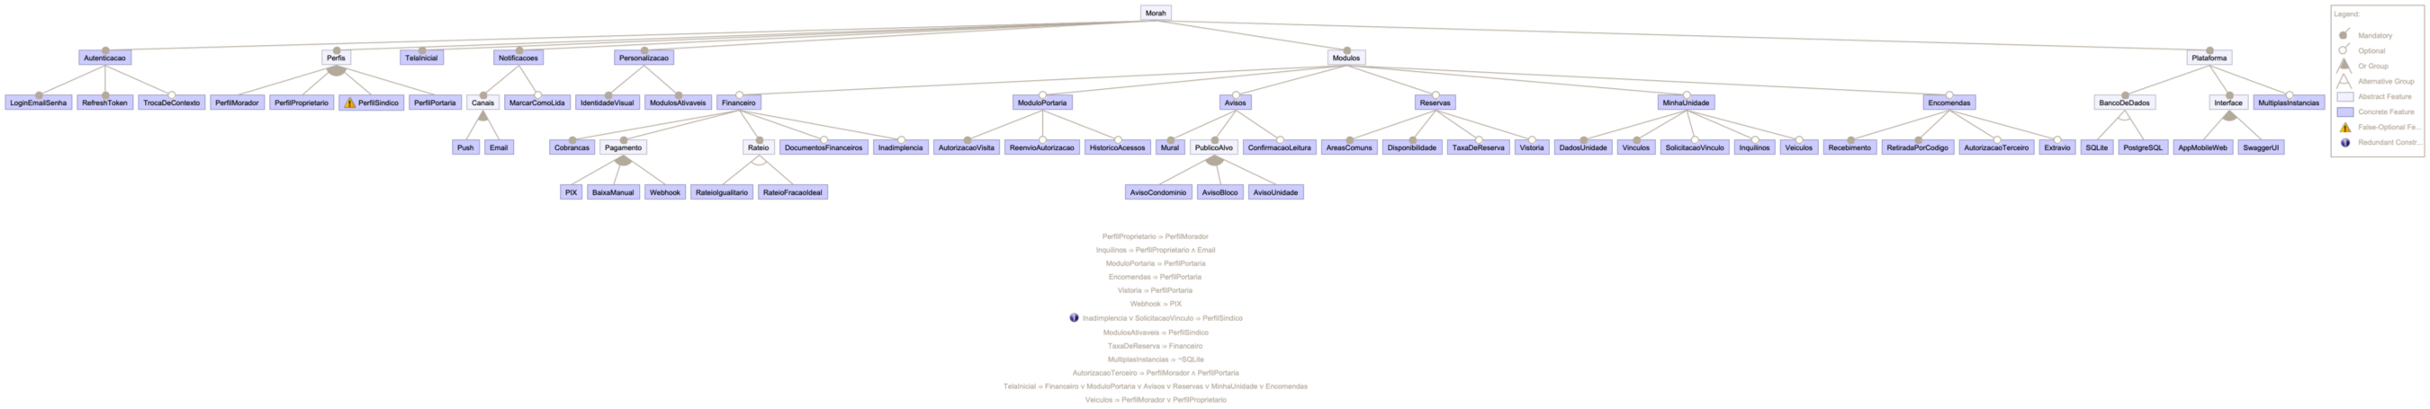
Fonte: Os autores (2026), exportado do FeatureIDE.
Figura 2 – Ampliação da Figura 1: Autenticação, Perfis, Notificações, Personalização, Financeiro, Portaria e Avisos
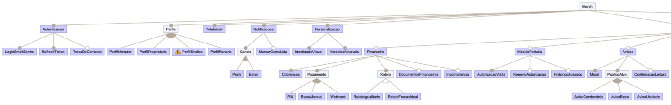
Fonte: Os autores (2026), exportado do FeatureIDE.
Figura 3 – Ampliação da Figura 1: Reservas, Minha Unidade, Encomendas, Plataforma e legenda
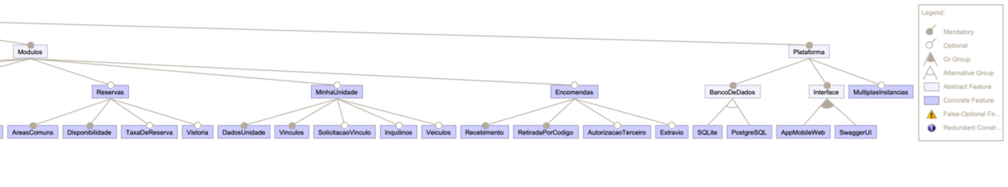
Fonte: Os autores (2026), exportado do FeatureIDE.

2.1 Tipos de características e de relações
O Quadro 1 explica cada tipo usado no modelo e mostra onde ele aparece. O modelo tem 10 características abstratas e 56 concretas. Quanto às relações, há 26 obrigatórias, 21 opcionais, 14 membros de grupos Or e 4 membros de grupos Alternative.
Quadro 1 – Tipos de características e de relações usados no modelo
Tipo | Significado | Onde foi usado e por quê
Abstract | Característica que só organiza a árvore e não corresponde a um trecho de código próprio. No FeatureIDE não aparece na configuração final. | Morah (raiz), Perfis, Modulos, Canais, Pagamento, Rateio, PublicoAlvo, Plataforma, BancoDeDados, Interface: agrupam escolhas; quem tem código são os filhos.
Concrete | Característica implementada por código (classe, endpoint, tela). Entra na configuração do produto. | LoginEmailSenha (AuthController), Veiculos (VeiculoController e VeiculosPage), RateioFracaoIdeal (classe RateioFracaoIdeal).
Mandatory | Presente em todo produto da linha sempre que o pai estiver presente. | Autenticacao, TelaInicial, Notificacoes e Personalizacao: o contrato diz que não podem ser desativados. Dentro de Financeiro, Cobrancas é obrigatória.
Optional | Pode ou não estar no produto, conforme a necessidade do condomínio. | Os 6 módulos (Financeiro, ModuloPortaria, Avisos, Reservas, MinhaUnidade, Encomendas), porque o síndico os liga e desliga; e extras como Vistoria, Veiculos e Inquilinos.
Or Group | Pelo menos um filho deve ser escolhido; vários podem coexistir. | Perfis (um condomínio pode ter qualquer combinação de papéis), Canais (Push e/ou Email), Pagamento (PIX, BaixaManual, Webhook), PublicoAlvo e Interface.
Alternative Group | Exatamente um filho deve ser escolhido. | BancoDeDados (SQLite ou PostgreSQL: uma instalação usa um banco) e Rateio (cada condomínio adota uma regra de divisão: igualitária ou por fração ideal).
Fonte: Os autores (2026).

2.2 Restrições
As restrições (cross-tree constraints) ligam características de ramos diferentes da árvore. Foram usados os quatro operadores pedidos: Implies (⇒), And (∧), Or (∨) e Not (¬). O Quadro 2 apresenta as 13 restrições com a justificativa de cada uma.
Quadro 2 – Restrições do modelo de características
Id | Restrição | Operadores | Justificativa
C1 | PerfilProprietario ⇒ PerfilMorador | Implies | Proprietário é cumulativo a morador: tem tudo o que o morador tem (regra de RBAC do contrato).
C2 | Inquilinos ⇒ (PerfilProprietario ∧ Email) | Implies, And | Só o proprietário cadastra inquilino, e o convite de acesso vai por e-mail.
C3 | ModuloPortaria ⇒ PerfilPortaria | Implies | Sem o perfil portaria ninguém registraria visitantes.
C4 | Encomendas ⇒ PerfilPortaria | Implies | Quem recebe e entrega os pacotes é a portaria.
C5 | Vistoria ⇒ PerfilPortaria | Implies | A vistoria da área comum é registrada pela portaria.
C6 | Webhook ⇒ PIX | Implies | O webhook do gateway confirma pagamentos PIX; sem PIX ele não tem o que receber.
C7 | (Inadimplencia ∨ SolicitacaoVinculo) ⇒ PerfilSindico | Implies, Or | Relatório de inadimplência e aprovação de vínculos são tarefas do síndico.
C8 | ModulosAtivaveis ⇒ PerfilSindico | Implies | Só o síndico liga e desliga módulos; como ModulosAtivaveis é obrigatória, todo produto tem síndico.
C9 | TaxaDeReserva ⇒ Financeiro | Implies | Cobrar a reserva gera cobrança, que só existe com o módulo financeiro.
C10 | MultiplasInstancias ⇒ ¬SQLite | Implies, Not | SQLite é um arquivo local com um escritor por vez: não serve para várias instâncias.
C11 | AutorizacaoTerceiro ⇒ (PerfilMorador ∧ PerfilPortaria) | Implies, And | O morador autoriza o terceiro e a portaria confere o código na retirada.
C12 | TelaInicial ⇒ (Financeiro ∨ ModuloPortaria ∨ Avisos ∨ Reservas ∨ MinhaUnidade ∨ Encomendas) | Implies, Or | O painel mostra dados dos módulos: sem nenhum módulo ativo ele ficaria vazio.
C13 | Veiculos ⇒ (PerfilMorador ∨ PerfilProprietario) | Implies, Or | Veículos são cadastrados pelas pessoas da unidade (morador ou proprietário).
Fonte: Os autores (2026).

2.3 Análise automática do FeatureIDE
Ao validar o modelo, o FeatureIDE apontou dois avisos, visíveis na Figura 1. O primeiro marca PerfilSindico como característica falsamente opcional (False-Optional): ela está num grupo Or, mas a restrição C8 (ModulosAtivaveis ⇒ PerfilSindico), somada ao fato de ModulosAtivaveis ser obrigatória, a torna presente em todo produto. O comportamento é intencional, porque todo condomínio tem um síndico, responsável por ativar os módulos.
O segundo marca a restrição C7 ((Inadimplencia ∨ SolicitacaoVinculo) ⇒ PerfilSindico) como redundante (Redundant Constraint), já que PerfilSindico está sempre presente. Ela foi mantida porque documenta uma regra de negócio própria: o relatório de inadimplência e a aprovação de vínculos são tarefas do síndico. Se o síndico deixar de ser garantido pela C8, a regra continua valendo.

2.4 Justificativa de cada característica
O Quadro 3 lista todas as características. A coluna Relação indica como cada uma se liga ao pai, e a coluna Filhos indica o tipo de grupo que ela forma.
Quadro 3 – Características do modelo e suas justificativas
Característica | Tipo | Relação | Filhos | Justificativa
Morah | Abstract | Raiz | And | Raiz: o sistema de gestão condominial. Abstrata porque só agrupa a linha de produtos.
Autenticacao | Concrete | Mandatory | And | Todo condomínio precisa de login: sem ele nenhum dado é acessível.
LoginEmailSenha | Concrete | Mandatory | — | POST /auth/login com JWT; é a única forma de entrar no app.
RefreshToken | Concrete | Mandatory | — | Renovação rotativa do access token (POST /auth/refresh); sem ela a sessão cai a cada hora.
TrocaDeContexto | Concrete | Optional | — | Só faz sentido para quem tem vínculo com mais de um condomínio ou perfil (POST /auth/contexto).
Perfis | Abstract | Mandatory | Or | Agrupa os papéis de RBAC. Abstrata: o perfil em si não tem código, cada papel tem.
PerfilMorador | Concrete | Or Group | — | Usa os módulos da própria unidade.
PerfilProprietario | Concrete | Or Group | — | Tudo do morador e mais a gestão de inquilinos.
PerfilSindico | Concrete | Or Group | — | Administra o condomínio, os módulos e o financeiro.
PerfilPortaria | Concrete | Or Group | — | Opera visitantes, encomendas e vistorias.
TelaInicial | Concrete | Mandatory | — | Painel por perfil (GET /home/dashboard); é a porta de entrada de todo usuário.
Notificacoes | Concrete | Mandatory | And | Todos os módulos avisam as pessoas; não pode ser desativado (regra do contrato).
Canais | Abstract | Mandatory | Or | Por onde a notificação sai. Abstrata (Strategy CanalNotificacao).
Push | Concrete | Or Group | — | Notificação interna no app (CanalPush).
Email | Concrete | Or Group | — | Envio por e-mail (CanalEmail), simulado com log.
MarcarComoLida | Concrete | Optional | — | Conforto de uso: o produto funciona sem controlar a leitura.
Personalizacao | Concrete | Mandatory | And | Cada condomínio tem identidade própria; não pode ser desativada.
IdentidadeVisual | Concrete | Mandatory | — | Nome, logo e cores do condomínio (PATCH /condominio/personalizacao).
ModulosAtivaveis | Concrete | Mandatory | — | O síndico liga e desliga módulos (/condominio/modulos); é o mecanismo da variabilidade.
Modulos | Abstract | Mandatory | And | Agrupa os seis módulos ativáveis. Abstrata: não tem código próprio.
Financeiro | Concrete | Optional | And | Ativável: há condomínios que usam outra administradora.
Cobrancas | Concrete | Mandatory | — | Sem cobranças não existe módulo financeiro.
Pagamento | Abstract | Mandatory | Or | Formas de quitar a cobrança. Abstrata (Template Method ProcessamentoPagamento).
PIX | Concrete | Or Group | — | Copia e cola gerado pelo gateway simulado.
BaixaManual | Concrete | Or Group | — | Síndico registra pagamento feito fora do sistema.
Webhook | Concrete | Or Group | — | Gateway confirma o pagamento sozinho (HMAC).
Rateio | Abstract | Mandatory | Alternative | Regra que divide a taxa entre as unidades. Abstrata (Strategy EstrategiaRateio).
RateioIgualitario | Concrete | Alternative Group | — | Mesmo valor para todas as unidades.
RateioFracaoIdeal | Concrete | Alternative Group | — | Valor proporcional à fração ideal da unidade.
DocumentosFinanceiros | Concrete | Optional | — | Prestação de contas publicada; dispensável num condomínio pequeno.
Inadimplencia | Concrete | Optional | — | Relatório gerencial do síndico; não é necessário para cobrar.
ModuloPortaria | Concrete | Optional | And | Ativável: condomínio sem portaria física não usa.
AutorizacaoVisita | Concrete | Mandatory | — | Núcleo do módulo: o morador autoriza a entrada.
ReenvioAutorizacao | Concrete | Optional | — | Reenviar o pedido ao morador é uma conveniência.
HistoricoAcessos | Concrete | Optional | — | Registro de entradas e saídas; nem todo condomínio audita.
Avisos | Concrete | Optional | And | Ativável: o condomínio pode usar outro canal (ex.: mural físico).
Mural | Concrete | Mandatory | — | Lista de avisos vigentes; sem ele não há módulo.
PublicoAlvo | Abstract | Mandatory | Or | Para quem o aviso vai. Abstrata: é só a escolha do alcance.
AvisoCondominio | Concrete | Or Group | — | Aviso para todas as unidades.
AvisoBloco | Concrete | Or Group | — | Aviso para um bloco.
AvisoUnidade | Concrete | Or Group | — | Aviso para uma unidade.
ConfirmacaoLeitura | Concrete | Optional | — | Saber quem leu é útil, mas o aviso funciona sem isso.
Reservas | Concrete | Optional | And | Ativável: condomínio sem área comum não usa.
AreasComuns | Concrete | Mandatory | — | Cadastro das áreas reserváveis.
Disponibilidade | Concrete | Mandatory | — | Grade de horários; sem ela haveria reservas sobrepostas.
TaxaDeReserva | Concrete | Optional | — | Cobrar pelo uso da área é decisão do condomínio.
Vistoria | Concrete | Optional | — | Checagem de entrada e saída com registro de dano; opcional.
MinhaUnidade | Concrete | Optional | And | Ativável: o síndico pode cadastrar moradores fora do app.
DadosUnidade | Concrete | Mandatory | — | Dados da unidade do contexto ativo.
Vinculos | Concrete | Mandatory | — | Quem mora ou é dono da unidade.
SolicitacaoVinculo | Concrete | Optional | — | Pedido de novo morador com aprovação do síndico.
Inquilinos | Concrete | Optional | — | Só existe onde há locação.
Veiculos | Concrete | Optional | — | Cadastro de veículos (tabela database first); nem todo condomínio tem garagem.
Encomendas | Concrete | Optional | And | Ativável: condomínio sem recebimento de pacotes não usa.
Recebimento | Concrete | Mandatory | — | Portaria registra o pacote; é o núcleo do módulo.
RetiradaPorCodigo | Concrete | Mandatory | — | Código de 6 dígitos garante a entrega à pessoa certa.
AutorizacaoTerceiro | Concrete | Optional | — | Morador autoriza outra pessoa a retirar.
Extravio | Concrete | Optional | — | Abertura de ocorrência quando o pacote some.
Plataforma | Abstract | Mandatory | And | Decisões de infraestrutura do produto. Abstrata.
BancoDeDados | Abstract | Mandatory | Alternative | Exatamente um banco por instalação. Abstrata.
SQLite | Concrete | Alternative Group | — | Arquivo local: ideal para demonstração e condomínio pequeno.
PostgreSQL | Concrete | Alternative Group | — | Servidor de banco para produção com vários acessos simultâneos.
Interface | Abstract | Mandatory | Or | Como o usuário acessa a API. Abstrata.
AppMobileWeb | Concrete | Or Group | — | Front React mobile-first (morah-frontend).
SwaggerUI | Concrete | Or Group | — | Documentação navegável da API (springdoc).
MultiplasInstancias | Concrete | Optional | — | Escalar horizontalmente; só necessário em condomínios grandes ou SaaS.
Fonte: Os autores (2026).

3 MPS.BR: GERÊNCIA E DESENVOLVIMENTO PARA REUTILIZAÇÃO (PARTE II)
O Guia Geral MPS de Software (SOFTEX, 2016) define os processos Gerência de Reutilização (GRU), do nível E, e Desenvolvimento para Reutilização (DRU), do nível C. Para cada resultado esperado, o Morah foi classificado em verde (de acordo com o resultado esperado), amarelo (identificação parcial) ou vermelho (não encontrado). A avaliação considera os repositórios morah-backend e morah-frontend no estado atual.

3.1 Gerência de Reutilização (GRU)
O propósito da GRU é gerenciar o ciclo de vida dos ativos reutilizáveis (SOFTEX, 2016, p. 36). O Quadro 4 apresenta a classificação dos resultados GRU 1 a GRU 5.
Quadro 4 – Classificação do Morah nos resultados esperados da GRU
Resultado | O que o guia espera | Classificação | Justificativa no Morah
GRU 1 | Estratégia de gerenciamento de ativos documentada (definição de ativo reutilizável, critérios de aceitação, certificação, classificação, descontinuidade e avaliação). | Amarelo | Há documentação dos ativos reutilizáveis: a seção "Design patterns" do README descreve cada um dos 8 usos de padrões e o problema que resolve, e docs/refatoracao-reuso.md registra o critério usado na refatoração (trecho repetido vira helper único). Falta uma estratégia formal: não há definição oficial de "ativo reutilizável", nem critérios de aceitação, certificação, classificação, descontinuidade ou avaliação.
GRU 2 | Mecanismo de armazenamento e recuperação de ativos implantado. | Amarelo | Os ativos ficam versionados no Git/GitHub (morah-backend e morah-frontend) e organizados por tipo: pacote pattern.<tipo>.<uso>, pasta componentes/ no front, bundles de templates em TelosysTools/templates. A recuperação, porém, é feita navegando no código: não existe catálogo, busca por metadados nem publicação como artefato (pacote Maven ou npm).
GRU 3 | Dados de utilização dos ativos reutilizáveis registrados. | Amarelo | O README registra onde cada padrão é usado (ex.: BaseCrudController usado por AvisoController, ReservaController e EncomendaController; NotificacaoTemplate com 6 subclasses). É um registro estático, escrito à mão: não há contagem de uso, histórico de adoção nem atualização automática.
GRU 4 | Ativos mantidos periodicamente segundo os critérios definidos, com modificações controladas ao longo do ciclo de vida. | Amarelo | As modificações são controladas: commits convencionais, branches e PRs por funcionalidade, e testes unitários dedicados para cada padrão (7 classes em src/test/.../pattern). A refatoração de reuso foi uma manutenção explícita. Falta a periodicidade e um critério definido de manutenção (revisão programada dos ativos).
GRU 5 | Usuários dos ativos notificados sobre problemas, modificações, novas versões e descontinuidade. | Vermelho | Não há mecanismo de notificação: nem changelog, nem release notes, nem aviso de descontinuidade. O único indício é a versão do contrato OpenAPI (2.0.0 → 2.1.0), que sinaliza ao front uma mudança na API, mas ninguém é avisado ativamente.
Fonte: Os autores (2026).
Como nenhum resultado está totalmente de acordo, o Quadro 5 propõe como adequar o protótipo a cada nível da GRU.
Quadro 5 – Proposta de adequação aos resultados GRU 1 a GRU 5
Resultado | Como adequar o protótipo | Evidência esperada
GRU 1 | Escrever docs/estrategia-reuso.md com: o que é ativo reutilizável no Morah (padrões, helpers, componentes de UI, bundles Telosys, contrato OpenAPI); critério de aceitação (usado em 2 ou mais pontos, com teste e Javadoc/JSDoc); certificação (PR revisado por outro membro e CI verde); classificação (domínio, tipo, maturidade); descontinuidade (anotação @Deprecated + prazo de uma versão) e avaliação semestral. | Documento de estratégia aprovado pela equipe.
GRU 2 | Publicar os ativos estáveis como artefatos: um módulo Maven morah-commons (BaseCrudController, templates e strategies) e um pacote npm @morah/ui (Campo, Botao, Cartao, Estados), num GitHub Packages. Manter um CATALOGO.md com nome, descrição, versão, dono e link de cada ativo. | Repositório de pacotes e catálogo com busca.
GRU 3 | Registrar o uso: cada projeto declara a dependência de morah-commons e @morah/ui na versão usada, e um script (ex.: grep/ArchUnit no CI) gera a tabela "ativo → onde é usado" a cada build, anexada ao catálogo. | Relatório de uso gerado automaticamente.
GRU 4 | Revisão trimestral dos ativos com checklist (testes, cobertura, dependências, uso real); versionamento semântico de cada ativo; toda mudança via PR com label "ativo-reutilizavel". | Atas de revisão e histórico de versões.
GRU 5 | CHANGELOG.md por ativo (formato Keep a Changelog), GitHub Releases com release notes, e GitHub Issues com label "ativo" para problemas. Quem depende do ativo assina o repositório (watch) e recebe a notificação; descontinuidade anunciada uma versão antes. | Changelog, releases e issues rastreáveis.
Fonte: Os autores (2026).

3.2 Desenvolvimento para Reutilização (DRU)
O propósito do DRU é identificar oportunidades de reutilização sistemática e, se possível, estabelecer um programa de reutilização para desenvolver ativos a partir de engenharia de domínio (SOFTEX, 2016, p. 42). O Quadro 6 apresenta a classificação dos resultados DRU 1 a DRU 9.
Quadro 6 – Classificação do Morah nos resultados esperados do DRU
Resultado | O que o guia espera | Classificação | Justificativa no Morah
DRU 1 | Domínios de aplicação com oportunidades de reuso identificados. | Amarelo | O domínio (gestão condominial) está dividido em 6 módulos ativáveis mais login, tela inicial, notificações e personalização, e a refatoração identificou oportunidades concretas de reuso (paginação, busca de unidade, ocorrência, vínculo). A identificação foi pontual e feita no código, sem estudo dos domínios.
DRU 2 | Capacidade de reutilização sistemática avaliada e ações corretivas tomadas. | Amarelo | Houve avaliação e correção: a duplicação nos services foi medida (17 blocos repetidos) e corrigida com Extract Method. Foi uma ação única, não uma avaliação periódica da capacidade de reuso da equipe.
DRU 3 | Programa de reutilização planejado (propósitos, escopo, metas e objetivos). | Vermelho | Não existe programa de reutilização planejado: o reuso acontece por iniciativa de quem desenvolve.
DRU 4 | Programa de reutilização implantado, monitorado e avaliado. | Vermelho | Sem programa (DRU 3), não há implantação, monitoramento nem avaliação.
DRU 5 | Propostas de reutilização avaliadas para garantir adequação à aplicação alvo. | Amarelo | Cada padrão de projeto tem justificativa documentada ("problema que resolve"), e na Parte III o bundle oficial do Telosys foi avaliado, mostrou-se inadequado (Spring Boot 2.7, PostgreSQL, ModelMapper) e foi adaptado. A avaliação não segue critérios definidos.
DRU 6 | Formas de representação para modelos de domínio e arquiteturas de domínio selecionadas. | Verde | As formas de representação estão escolhidas e em uso: modelo de características no FeatureIDE (Parte I) para o domínio; diagramas Mermaid de classes, entidade-relacionamento e sequência em docs/documentacao.md para a arquitetura; e OpenAPI 3.2 para as interfaces.
DRU 7 | Modelo de domínio desenvolvido e mantido, com limites e relações com outros domínios, capturando características comuns, variantes, opcionais e obrigatórias. | Verde | O modelo de características da Parte I captura as obrigatórias (Autenticacao, TelaInicial, Notificacoes...), opcionais (os 6 módulos), variantes (grupos Or e Alternative) e 13 restrições entre elas. Os limites com outros domínios aparecem em Plataforma (banco, interface) e nos canais externos (e-mail, gateway PIX). Ele é mantido como código (gerar_modelo.py) no repositório.
DRU 8 | Arquitetura de domínio que descreve uma família de aplicações, desenvolvida e mantida. | Amarelo | O código já implementa uma família de produtos: um único backend que liga e desliga módulos por condomínio (ModuloAtivoInterceptor, CacheModulosAtivos, /condominio/modulos) e seleciona comportamento por estratégia (rateio, canal, dashboard). A arquitetura está documentada, mas não é descrita como arquitetura de linha de produtos, com os pontos de variação ligados às características do modelo.
DRU 9 | Ativos do domínio especificados, adquiridos ou desenvolvidos, e mantidos. | Amarelo | Há ativos desenvolvidos (BaseCrudController, NotificacaoTemplate, ProcessamentoPagamentoTemplate, strategies, componentes de UI, bundle morah-telas-crud) e adquiridos (bundle oficial do Telosys, Spring, TanStack Query), mantidos com testes e Git. Falta a especificação formal de cada ativo (interface, pré-condições, exemplo de uso) ligada ao modelo de domínio.
Fonte: Os autores (2026).
O Quadro 7 propõe a adequação aos resultados DRU 6, 7, 8 e 9, e resume as ações para os resultados DRU 1 a 5.
Quadro 7 – Proposta de adequação aos resultados DRU 6 a DRU 9
Resultado | Como adequar o protótipo | Evidência esperada
DRU 6 | Já atendido. Para consolidar: registrar a decisão num ADR (docs/adr/001-representacao-dominio.md), definindo FeatureIDE para o modelo de domínio, C4 + Mermaid para a arquitetura e OpenAPI para as interfaces, com o motivo de cada escolha. | ADR aprovado.
DRU 7 | Já atendido. Para manter: gerar o model.xml no CI a partir do gerar_modelo.py e falhar o build se uma característica concreta não tiver código ligado a ela (ex.: anotação @Caracteristica("Veiculos") nas classes); revisar o modelo a cada novo módulo. | Modelo sincronizado com o código.
DRU 8 | Descrever a arquitetura de linha de produtos: um diagrama C4 com o núcleo comum (login, notificações, personalização, tela inicial) e os pontos de variação; uma tabela "característica → ponto de variação" (ex.: Financeiro → ModuloAtivoInterceptor + FinanceiroController; Rateio → EstrategiaRateio; Canais → CanalNotificacao); e uma configuração por produto (ex.: perfil Spring "condominio-pequeno" com SQLite e sem Financeiro). Manter o documento junto com o código. | Documento de arquitetura da família e configurações por produto.
DRU 9 | Especificar cada ativo do domínio num cabeçalho padrão (propósito, característica do modelo que realiza, interface, exemplo de uso e testes) e publicá-los em morah-commons e @morah/ui (ver GRU 2). Novos ativos entram por PR com a especificação e são mantidos pelas regras de GRU 4. | Ativos especificados, versionados e publicados.
DRU 1 a 5 | Fazer uma análise de domínio comparando o Morah com outros sistemas condominiais (DRU 1); medir duplicação no CI (ex.: PMD CPD) como indicador de capacidade de reuso (DRU 2); planejar um programa de reuso com meta, por exemplo, "50% dos controllers usando BaseCrudController no próximo semestre" (DRU 3), acompanhado na revisão trimestral (DRU 4); e avaliar cada proposta de reuso com um checklist de adequação (DRU 5). | Programa de reuso com metas e indicadores.
Fonte: Os autores (2026).

4 DATABASE FIRST (PARTE III)
Na abordagem Database First, o banco de dados é a fonte da verdade: as tabelas são modeladas primeiro e o código da aplicação é gerado ou mapeado a partir delas. É o caminho inverso do Code First, em que as classes são escritas primeiro e o framework de persistência cria as tabelas. No Morah, a tabela veiculo já havia sido criada em SQL (arquivo schema.sql) e mapeada para a entidade JPA. Nesta parte, o objetivo é gerar classes, CRUD e telas de forma automática a partir de todo o banco.

4.1 Ferramenta utilizada
A ferramenta escolhida foi o Telosys 4.3 (TELOSYS, 2025a), um gerador de código gratuito e de código aberto. Ele lê os metadados do banco por JDBC, cria um modelo com um arquivo .entity por tabela e aplica bundles de templates Velocity para gerar o código. Foi escolhido por cobrir todo o pedido: classes a partir do banco, CRUD completo e, com um bundle próprio, as telas. O banco de origem foi o próprio SQLite do Morah (morah.db), com 27 tabelas.

4.2 Procedimento
A geração foi feita pela linha de comando do Telosys, na seguinte sequência:
- Inicialização do projeto com init, que cria a pasta TelosysTools com a configuração.
- Configuração do banco em TelosysTools/databases.yaml (tipo SQLITE e URL jdbc:sqlite:../../morah.db), com o driver sqlite-jdbc em TelosysTools/lib.
- Teste da conexão com cdb morah -t, que lista as 27 tabelas.
- Criação do modelo a partir do banco com nm morah morah: 27 entidades com tipos, tamanhos e obrigatoriedade lidos das colunas.
- Instalação do bundle oficial de CRUD com ib java-rest-springboot-jpa-basic (TELOSYS, 2025b).
- Geração do backend com b java-rest-springboot3-sqlite e gen * * -y: 135 arquivos.
- Geração das telas com b morah-telas-crud e gen * * -y: 29 arquivos.
- Execução com mvn spring-boot:run e acesso em http://localhost:8081.
A entidade criada pelo Telosys para a tabela veiculo mostra que o modelo vem do banco: nomes, tipos, tamanhos e restrições de NOT NULL são os das colunas.
@DbTable(veiculo)
Veiculo {
// attributes
id : int { @Id @DbName(id) @DbType(INTEGER) };
unidadeId : int { @DbName(unidade_id) @DbType(INTEGER) @NotNull @NotEmpty };
placa : string { @DbName(placa) @DbType("VARCHAR(7)") @NotNull @NotEmpty @Size(7) @MaxLen(7) };
modelo : string { @DbName(modelo) @DbType("VARCHAR(60)") @NotNull @NotEmpty @Size(60) @MaxLen(60) };
cor : string { @DbName(cor) @DbType("VARCHAR(30)") @Size(30) @MaxLen(30) };
tipo : string { @DbName(tipo) @DbType("VARCHAR(10)") @NotNull @NotEmpty @Size(10) @MaxLen(10) };
// links
}

4.3 Artefatos gerados
Para cada tabela com chave primária são gerados os arquivos do Quadro 8. Também são gerados o pom.xml, o application.yml e as classes de inicialização do Spring Boot, de modo que o resultado é uma aplicação completa.
Quadro 8 – Arquivos gerados para a tabela veiculo
Arquivo | Bundle | Conteúdo
Veiculo.java | java-rest-springboot3-sqlite | Entidade JPA com @Table e @Column iguais às colunas do banco
VeiculoRepository.java | java-rest-springboot3-sqlite | Repositório Spring Data (JpaRepository)
VeiculoDTO.java | java-rest-springboot3-sqlite | Objeto de transferência usado no JSON
VeiculoService.java | java-rest-springboot3-sqlite | Regras de CRUD: listar, buscar, criar (409 se já existe), salvar e excluir
VeiculoRestController.java | java-rest-springboot3-sqlite | Endpoints GET, POST, PUT, PATCH e DELETE em /api/veiculo
telas/veiculo.html | morah-telas-crud | Tela com formulário e tabela para listar, cadastrar, editar e excluir
index.html, crud.js e crud.css | morah-telas-crud | Gerados uma vez: índice das telas, script genérico de CRUD e estilos
Fonte: Os autores (2026).

4.4 Adaptações dos bundles
O bundle oficial gera um projeto Spring Boot 2.7 com PostgreSQL. Para gerar código compatível com as versões usadas no Morah, ele foi copiado como java-rest-springboot3-sqlite e ajustado nos seguintes pontos:
- Spring Boot 2.7 para 3.5.16 e Java 17 para 21, com javax.persistence substituído por jakarta.persistence.
- Driver do PostgreSQL substituído pelo do SQLite (sqlite-jdbc e hibernate-community-dialects).
- ModelMapper substituído por BeanUtils.copyProperties, do próprio Spring, na classe GenericService.
- PagingAndSortingRepository substituído por JpaRepository, pois no Spring Data 3 ele não herda mais do CrudRepository.
- Tabelas sem chave primária (vistoria_fotos_url, uma coleção do Hibernate) são ignoradas em vez de interromper a geração.
Como nenhum bundle oficial do Telosys gera telas para Java, foi criado o bundle morah-telas-crud. Ele gera uma página por tabela, que apenas declara os campos lidos do modelo, e um único script genérico de CRUD (crud.js), reutilizado por todas as páginas.

4.5 Resultados
As Figuras 4 e 5 mostram a aplicação gerada em execução. O CRUD foi testado pela tela da tabela veiculo: cadastro (resposta HTTP 201), edição (200) e exclusão (204). A aplicação gerada usa uma cópia do banco (morah-demo.db), para que a demonstração não altere os dados do backend.
Figura 4 – Índice gerado, com uma tela de CRUD para cada tabela com chave primária
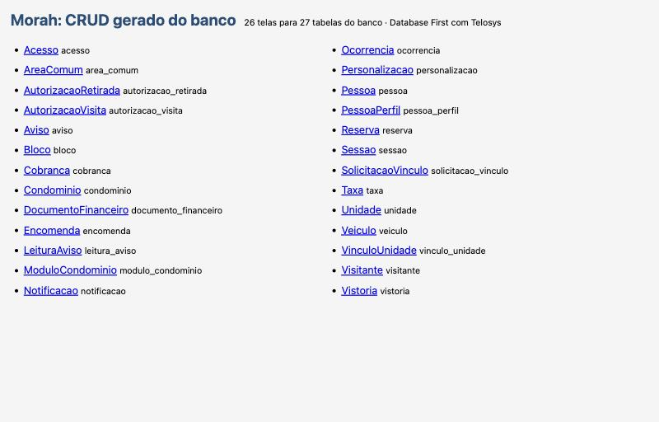
Fonte: Os autores (2026).
Figura 5 – Tela de CRUD gerada para a tabela veiculo, com os dados do banco
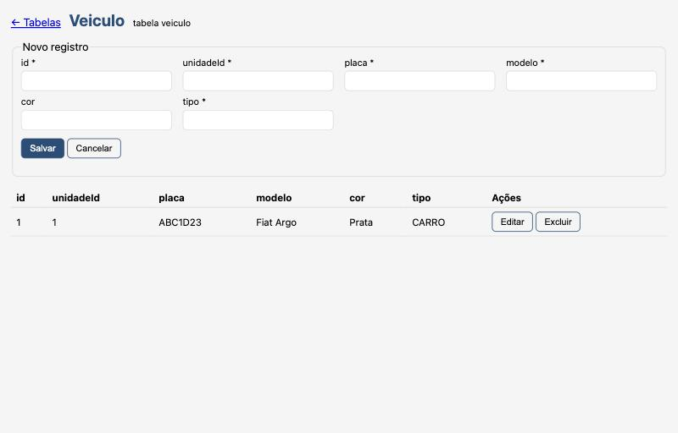
Fonte: Os autores (2026).

4.6 Roteiro da demonstração
O roteiro completo está em entrega/parte3-telosys/README.md. Em resumo, quem for demonstrar deve:
- Mostrar a tabela no banco com sqlite3 morah.db ".schema veiculo".
- Apagar o código gerado (rm -rf src pom.xml target), para provar que nada é escrito à mão.
- Na CLI do Telosys, executar cdb morah -t, dm morah, nm morah morah, b java-rest-springboot3-sqlite, gen * * -y, b morah-telas-crud e gen * * -y.
- Copiar o banco para morah-demo.db, executar mvn spring-boot:run e abrir http://localhost:8081.
- Na tela Veiculo, listar, cadastrar, editar e excluir um registro.
- Opcionalmente, adicionar uma coluna ao banco (por exemplo, ano), gerar o código de novo e mostrar o novo campo na tela.

4.7 Limitações
- O driver do SQLite não informa as chaves estrangeiras ao Telosys, então os relacionamentos aparecem como colunas simples (por exemplo, unidadeId) em vez de associações @ManyToOne. Com um banco PostgreSQL, o mesmo processo traria os relacionamentos.
- O SQLite também não marca o id como autoincremento, por isso a tela pede o id no cadastro.
- O PATCH gerado pelo bundle oficial é apenas um esqueleto; as telas usam PUT, que grava o registro inteiro.

5 CONSIDERAÇÕES FINAIS
O modelo de características mostrou que a variabilidade do Morah já está presente no código: os seis módulos ativáveis, as estratégias de rateio e de canal de notificação e as escolhas de plataforma formam uma família de produtos. A análise automática do FeatureIDE ajudou a validar o modelo e a tornar explícitas regras implícitas, como a presença obrigatória do síndico.
Na avaliação do MPS.BR, o Morah tem bons indícios de reuso (padrões de projeto documentados e testados, versionamento e um modelo de domínio), mas ainda não gerencia os ativos de forma sistemática. As propostas apresentadas indicam o caminho: estratégia documentada, catálogo e publicação dos ativos, registro de uso, notificação de versões e uma arquitetura de linha de produtos ligada ao modelo de características.
Por fim, o Telosys gerou a partir do banco, sem código escrito à mão, um backend REST completo e as telas de CRUD para 26 tabelas. Isso demonstra na prática a técnica Database First e o reuso de templates de geração de código.

REFERÊNCIAS
APEL, S. et al. Feature-oriented software product lines: concepts and implementation. Berlin: Springer, 2013.
KANG, K. C. et al. Feature-oriented domain analysis (FODA) feasibility study. Pittsburgh: Software Engineering Institute, Carnegie Mellon University, 1990. (Technical Report CMU/SEI-90-TR-21).
MEINICKE, J. et al. Mastering software variability with FeatureIDE. Cham: Springer, 2017.
POHL, K.; BÖCKLE, G.; VAN DER LINDEN, F. Software product line engineering: foundations, principles and techniques. Berlin: Springer, 2005.
SOFTEX. MPS.BR – Melhoria de Processo do Software Brasileiro: guia geral MPS de software. [S. l.]: SOFTEX, jan. 2016.
TELOSYS. Telosys documentation. 2025a. Disponível em: https://doc.telosys.org/. Acesso em: 13 nov. 2026.
TELOSYS. java-rest-springboot-jpa-basic: Java basic REST CRUD backend with Spring Boot and Spring Data JPA. 2025b. Disponível em: https://github.com/telosys-templates/java-rest-springboot-jpa-basic. Acesso em: 13 nov. 2026.

